Памятка по ведению блокировок в тр. ZPM_DATE_BLOCK

Параметры ZSPS:
Наименование параметра | Тип параметра | Значение поля | Описание
DATE_BLOCK_CHECK | P | X | ВКЛ/ВЫКЛ проверки блокирования заказов ТОРО
DATE_BLOCK_MSGTY | P | E | Тип сообщения для блокировки при изменении согласованных заказов
DATE_BLOCK_MSGTY2 | P | E | Тип сообщения для блокировки при изменении не согласованных заказов
DATE_BLOCK_MSGTY3 | P | E | Тип сообщения для блокировки при изменении не согласованных заказов
DATE_BLOCK_PHASE | P | 14 | Фаза контроля при блокировании сроков заказов
DATE_BLOCK_SSTAT | S | МТКУ  ТЗКР  ЗАКР  НЕВЫ | Запрещенные системные статусы для плановых заказов при блокировании сроков заказов
DATE_BLOCK_USTAT | S | СГГС | Запрещенные пользовательские статусы для внеплановых заказов при блокировании сроков заказов

Создание записи блокирования заказов ТОРО
- Запуск транзакции
Для запуска транзакции используется код ZPM_DATE_BLOCK
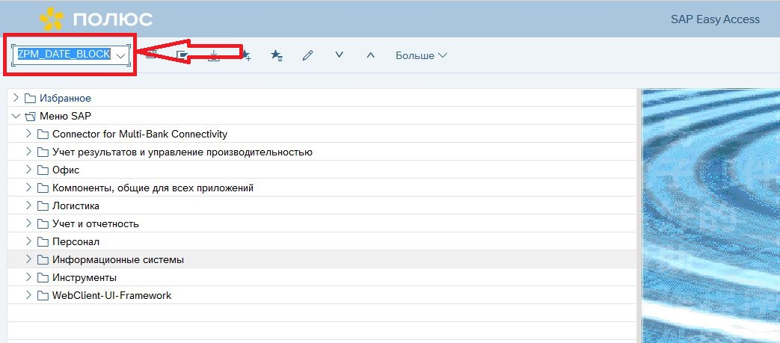

- Заполнение селекционного экрана
На селекционном экране указываются параметры раздела блокировки: Балансовая единица, завод, ТМ, ЕО и год блокирования.
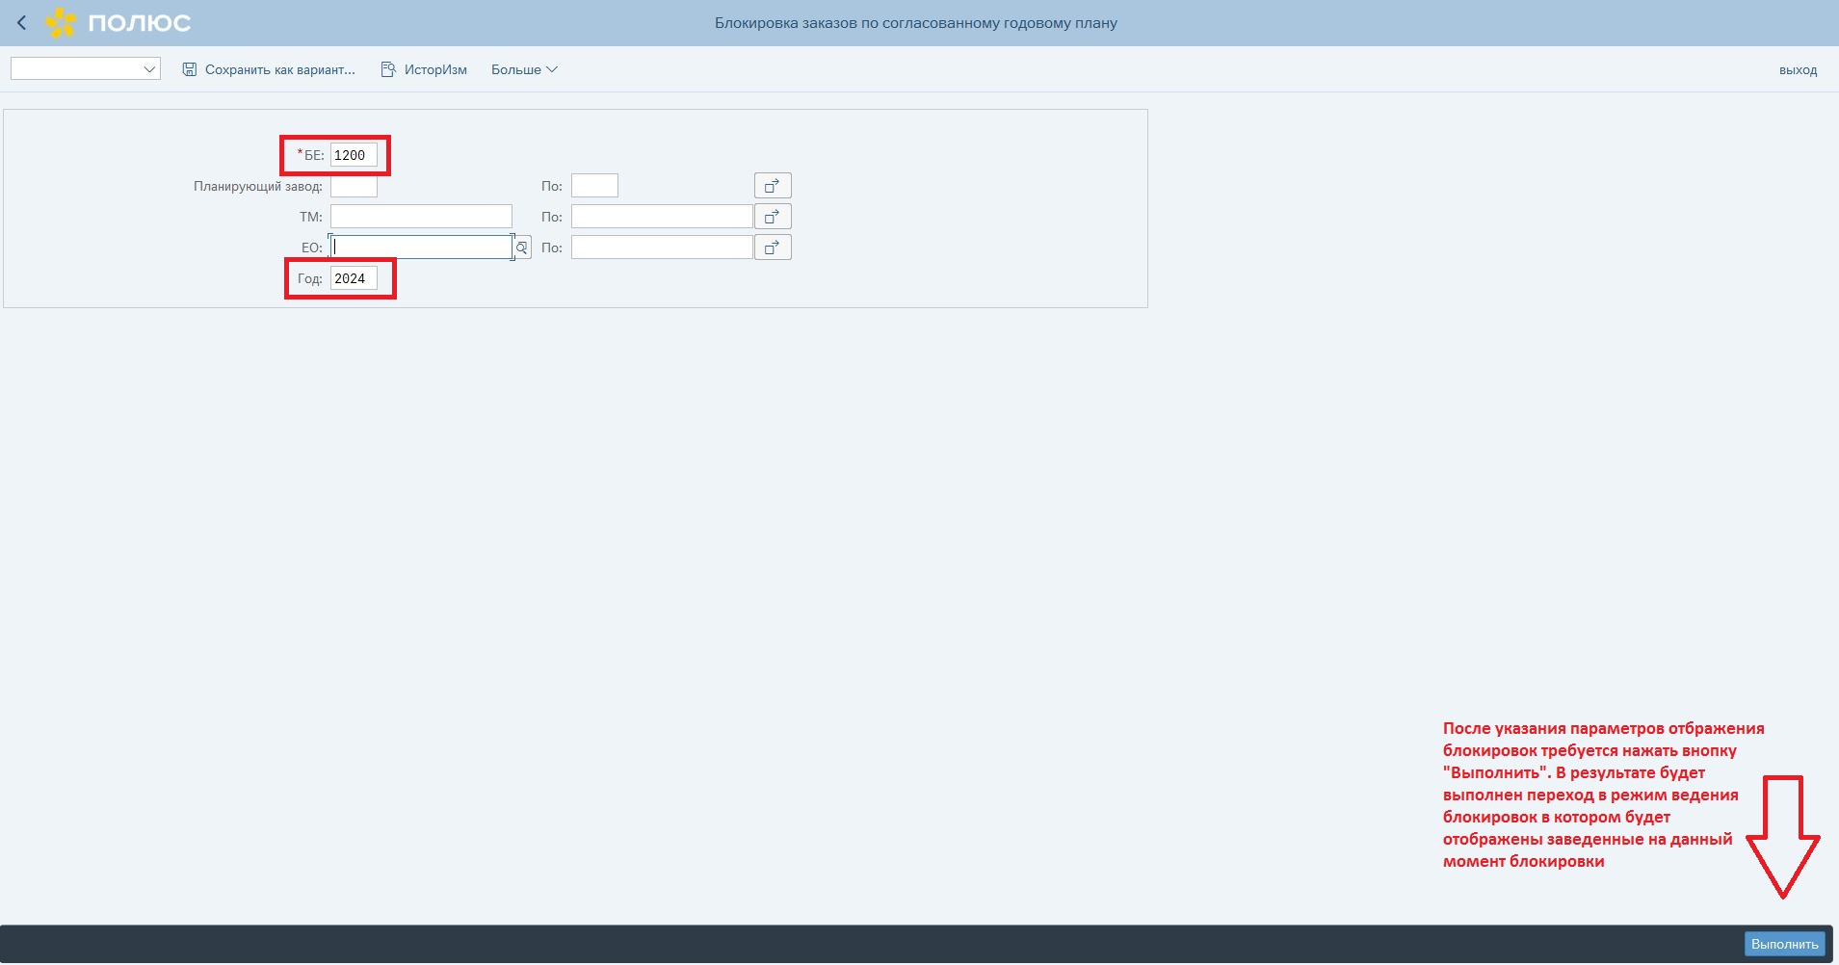
Для отображения блокировок достаточно указать БЕ и год блокирования. При необходимости возможно указать завод (заводы), и определенные объекты (ТМ, ЕО) в результате будет отображен конкретизированный перечень блокировок.

- Создание новой записи блокировки
Для создания требуется нажать кнопку «+» после чего будет отображена строка блокировки доступная для заполнения
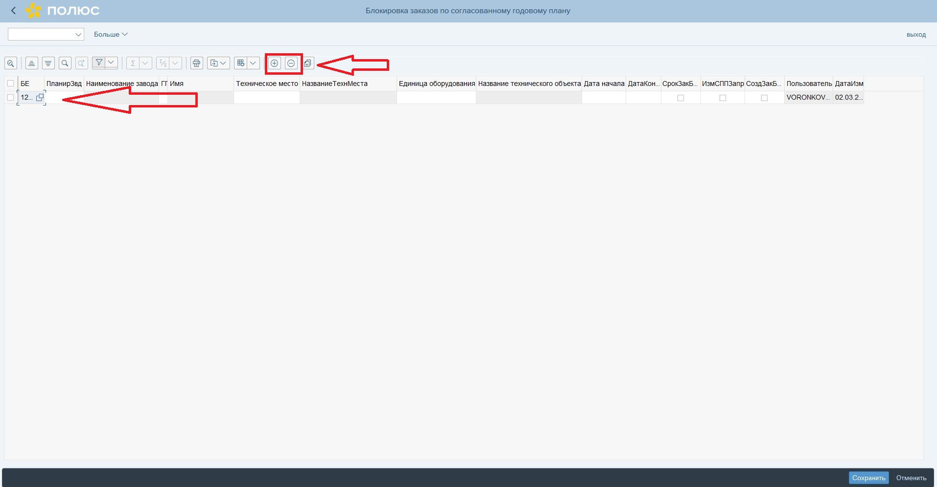
Для удаления записи требуется выделить строку которую требуется удалить и нажать «-».

- Заполнение полей.
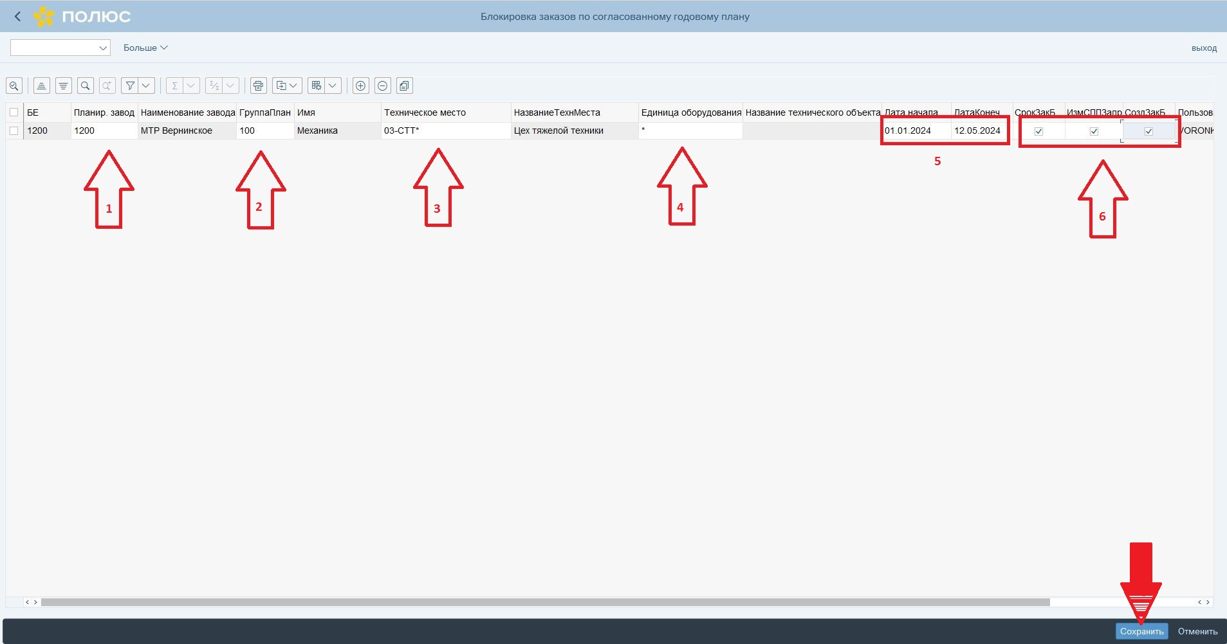
1 – Указывается код Планирующего завода. Для заполнения доступно использование справочника.

2 – Указывается код Группы плановиков. Для заполнения доступно использование справочника.

3 – Указывается код Технического места. Для заполнения доступно использование справочника. Для заполнения допустимо указание значения кода ТМ со «*» (например: 03-CTT*) или вместо кода ТМ знака «*», при указании такого значения блокировка будет распространяться на заказы в которых указан объект соответствующий указанной маске ТМ включая подчиненные ТМ.

4 – Указывается код Единицы оборудования. Для заполнения доступно использование справочника. Для заполнения допустимо указание знака «*», при указании такого значения блокировка будет распространяться на все заказы.

4 – Указывается код Единицы оборудования. Для заполнения доступно использование справочника. Для заполнения допустимо указание знака «*», при указании такого значения блокировка будет распространяться на все заказы.

5 – Указывается период действия блокировки. Проверка вхождения заказа выполняется по базисной дате начала заказа ТОРО, если она (базисная дата начала) попадает в указанный период блокирования, то установленные опции блокирования (п.6.) будут срабатывать.

6 – Ставятся метки параметров блокировки. Если ни одна метка не установлена указанная запись считается не активной.
- чекбокс Сроки заказа заблокированы – при активации будет блокирована возможность изменения сроков/простоя в заказах ТОРО, а также возможность закрытия заказа ТОРО
- чекбокс Изменение СПП-Элемента запрещено – при активации будет блокирована возможность изменения СПП-элемента в заказах ТОРО
- чекбокс Создание новых заказов блокировано – при активации будет блокироваться возможность согласования и создания новых заказов ТОРО.

Для подтверждения изменений и сохранения записи требуется нажать кнопку «Сохранить».

- Итог сохранения.
После сохранения для изменения параметров записи будут доступны только поля периода и меток параметров блокирования.
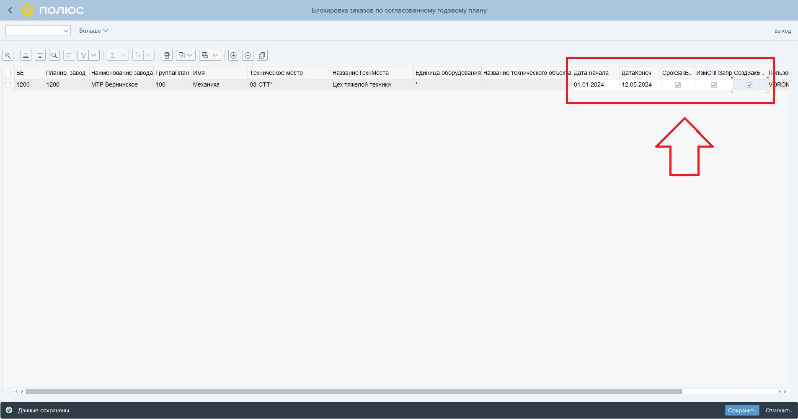

При наличии нескольких записей блокировок то приоритет записи будет определяется по полю "ТМ" и "ЕО", чем точнее указан объект, тем приоритетнее запись (наивысший приоритет будет у записей в которых определена ЕО).

